

COMMUNIQUE DE PRESSE

Outils coupants – secteur médical
HORN : la précision est une affaire de cœur

Lieusaint (77), le 15 avril 2025. Corcym est une entreprise de technologie médicale indépendante et active dans le monde entier. Depuis plus de 50 ans, cette société italienne est spécialisée dans le domaine des cardiopathies structurelles. Elle dispose d’un savoir-faire reconnu dans la production d’implants permettant de remplacer la valve aortique en cas de sténose. Pour la production de ces implants, des tolérances de l'ordre du μ et des matériaux difficiles à usiner sont à l'ordre du jour. Pour les usiner de manière productive, l'entreprise mise sur les outils HORN.
La sténose de la valve aortique est l'une des malformations cardiaques les plus fréquentes. Selon le tableau clinique, un implant doit remplacer la valve. Les implants se distinguent par leur structure et leur matériau. Dans le cas d’une prothèse de valve aortique mécanique, les valves se caractérisent par une durabilité́ à vie, de sorte qu'une nouvelle opération est peu probable. La mise en place de la prothèse se fait à cœur ouvert. Deux valves mobiles, qui s'ouvrent et se ferment avec le flux sanguin, sont logées dans un anneau en plastique. Un tissu synthétique est tendu autour de cet anneau. Le chirurgien suture ce tissu à l'aorte lors de la mise en place. Même si la structure et la fonction sont simples, la fabrication de la valve aortique mécanique est complexe.

Une fabrication aux exigences élevées
« La fabrication des composants mécaniques est très complexe. Nous contrôlons chaque composant fabriqué sous le microscope à un grossissement multiplié par 20 », commente l'ingénieur de processus Davide Ricchiari. Les composants ne doivent présenter aucune rayure ou bavure. Toute imperfection, même minime, pourrait entraîner un point de rupture ou des foyers de germes. Des surfaces rugueuses pourraient, en outre, constituer une base pour l'entartrage des composants, ce qui aurait pour conséquence une altération du fonctionnement.

« Pour un fonctionnement parfait, tous les composants sont fabriqués avec des tolérances de quelques microns. De plus, ces tolérances sont également nécessaires pour la certification de l'implant. Une vie humaine dépend de ce composant lors de son utilisation ultérieure, c'est pourquoi nous travaillons ici avec le plus grand soin », explique Ricchiari.

La bague extérieure de l'implant mécanique est fabriquée dans une matière plastique spéciale. Les tolérances au μm lors de l'alésage intérieur des matières plastiques exigent un grand savoir-faire. Si ces caractéristiques ne sont pas remplies, les deux valves insérées ne se fermeront pas hermétiquement. Par conséquent, le sang risque de refluer vers le cœur en raison de la pression sanguine.

Pour l'alésage des anneaux, Corcym utilise des plaquettes de type Mini garnies de PCD. Ce matériau est très abrasif. Une arête de coupe tranchante en carbure est arrondie après quelques pièces. C'est précisément ce qui a motivé́ le passage au matériau de coupe diamanté PCD. Avant le passage au nouveau matériau spécial, les bagues étaient fabriquées dans un plastique moins abrasif. « La production des anneaux était très laborieuse. Après l'ébauche, nous devions traiter thermiquement les pièces afin de réduire les tensions dans le matériau. Sinon, nous n'aurions pas pu respecter les tolérances de circularité́ serrées lors de la finition », explique Ricchiari.
Le passage au matériau de coupe PCD a permis d'obtenir les mêmes performances que le carbure dans l'ancien matériau. Le traitement thermique avant la finition n'est plus nécessaire avec le nouveau matériau, mais celui-ci n'est pas pour autant facile à usiner. Une arête de coupe tranchante est très importante. Une pression de coupe trop élevée peut entraîner une déformation de la bague à paroi mince et donc une forme ovale.

Anneau de verrouillage en titane
Un autre composant important de la valve aortique mécanique est l'anneau de verrouillage en alliage de titane. En cas de défaillance de ce dernier, l'anneau avec les valves en plastique pourrait se détacher et remonter l'aorte avec le flux sanguin. « Les anneaux doivent présenter une rondeur parfaite sur les flancs. Des arêtes ou des transitions vives pourraient endommager le tissu synthétique lors de la mise en tension. Les anneaux sont également soumis à un contrôle à 100 % au microscope », explique Ricchiari.

Pour l'alésage intérieur, une plaquette de type Mini 108 est utilisée. La plaquette est rectifiée avec précision à l'aide d'un profil spécial. Ce profil assure l'alésage ainsi que le tronçonnage ultérieur de la bague. Lors du processus de fabrication, la machine pré-rode les anneaux à l'extérieur et à l'intérieur. Quelques anneaux sont d'abord tournés, qui sont encore reliés entre eux par une fine entretoise. Ensuite, les anneaux sont tronçonnés.

Le vaste portefeuille du système Mini HORN
Les plaquettes à vissage frontal de type Mini font partie des produits phares de HORN. Ce système d'outils convient principalement aux applications de tournage. Le vaste portefeuille du système Mini propose des plaquettes de différentes tailles pour différents diamètres intérieurs, différentes géométries et différents substrats, ainsi que des plaquettes CBN ou diamantées.

Depuis plus de 15 ans déjà̀, Corcym mise sur les solutions d'outils HORN. Outre les systèmes Mini, de nombreuses variantes du type Supermini sont utilisées pour l'alésage intérieur. « Nous testons régulièrement différents systèmes d'outils de différents fabricants d'outils. Jusqu'à présent, aucun autre fabricant n'a fourni des performances aussi convaincantes que les systèmes HORN », déclare Ricchiari.

FIN

Photos et légendes :

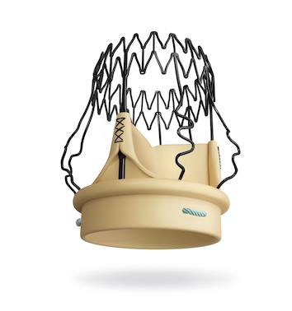  Source : HORN / Sauermann  Une petite merveille : la prothèse biologique peut être manœuvrée à travers les vaisseaux sanguins une fois pliée, et se déplier à nouveau dans le cœur. | 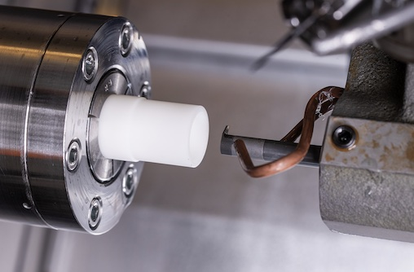  Source : HORN / Sauermann  Pour l’usinage de la bague en plastique abrasif, il n’y a pas d’autre solution que d’utiliser le matériau de coupe diamanté PCD.
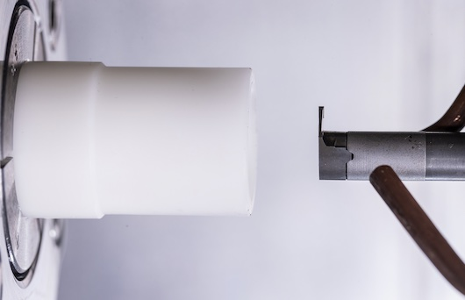  Source : HORN / Sauermann  Pour l’alésage intérieur, on utilise le système HORN de type Mini. | 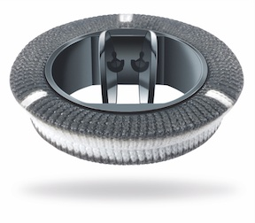  Source : HORN / Sauermann  La valve aortique mécanique s’ouvre et se ferme avec le flux sanguin.
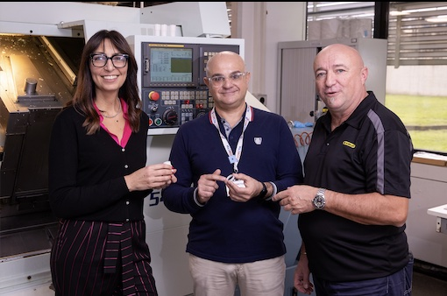
Source : HORN / Sauermann

Une collaboration fructueuse : Barbara Costa (Febametal : distributeur exclusif HORN Italie) avec Davide Ricchiari et Andrea Panichi, technicien HORN.

A propos de HORN :
Depuis 1969, le groupe allemand Paul HORN GmbH, reconnu grand spécialiste des gorges, conçoit et fabrique des outils de précision pour le tournage et le fraisage de gorges. Le siège du groupe est situé à Tübingen, près de Stuttgart. Familial, indépendant et implanté au niveau international dans plus de 70 pays, l’effectif du groupe HORN est de 1350 personnes. Sa clientèle évolue dans le secteur automobile, l’aéronautique et spatial, le médical, la joaillerie, les équipements industriels ainsi que les composants hydrauliques et pneumatiques. Le groupe investit dans ses propres process pour livrer des produits de grande qualité et dans la recherche pour élargir la gamme et améliorer l’offre vers toujours plus de précision et de modularité. Basée à Lieusaint (77) et en Haute-Savoie (74 Scionzier) pour le décolletage, HORN SAS fut la première filiale créée en 1993. Dirigée par Pascal et Didier Ortega, son effectif est de 47 personnes. HORN SAS accompagne ses clients depuis les préconisations jusqu’à la mise en place, en passant par la formation.
https://www.horn-group.com/fr

Pour plus d’informations, veuillez contacter :
Véronique Albet
Agence Comcordance
veronique.albet@comcordance.fr
Tel 03 85 21 33 96 - Mob 06 48 71 35 46

